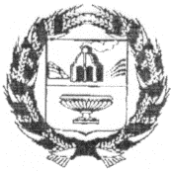

ЗАРИНСКИЙ РАЙОННЫЙ СОВЕТ НАРОДНЫХ ДЕПУТАТОВ

АЛТАЙСКОГО КРАЯ

Р Е Ш Е Н И Е

16.04.2024 № 16
г. Заринск

Об отчёте о деятельности МО МВД России «Заринский» за 2023 год.

Рассмотрев отчёт о деятельности МО МВД России «Заринский» за 2023 год, в соответствии с Федеральным законом от 6 октября 2003 № 131-ФЗ «Об общих принципах организации местного самоуправления в Российской Федерации», Уставом муниципального образования Заринский район Алтайского края, в соответствии с Регламентом Заринского районного Совета народных депутатов, районный Совет народных депутатов

Р Е Ш И Л:

1. Отчет о деятельности МО МВД России «Заринский» за 2023 год принять к сведению (прилагается).

Председатель районного
Совета народных депутатов Л.С.Турубанова

